1. **Na měsíci jsou všichni spokojení (fantasy)**

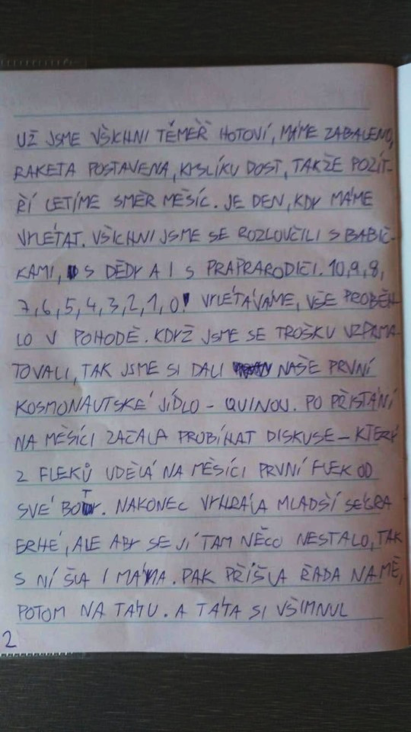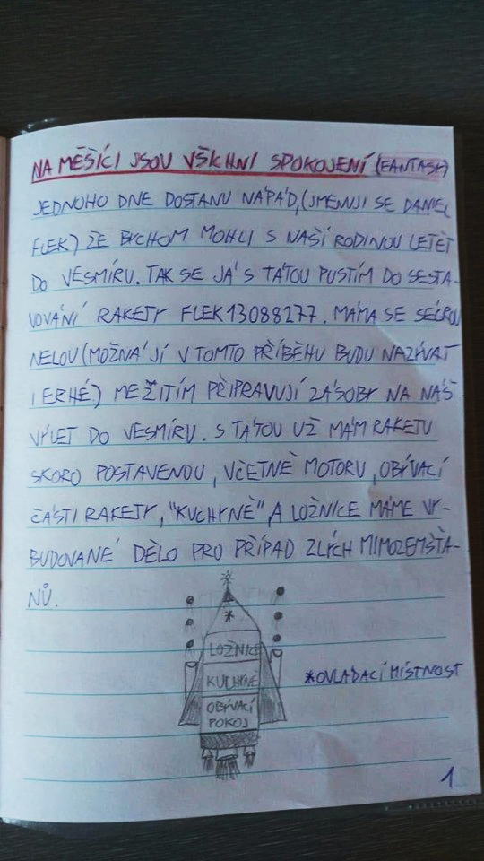

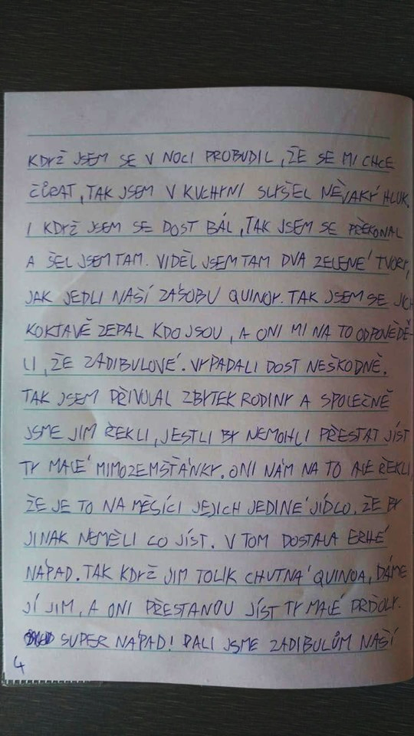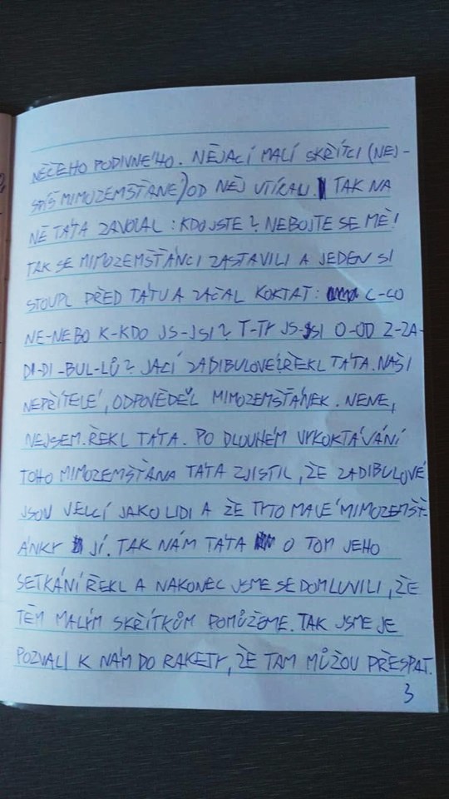

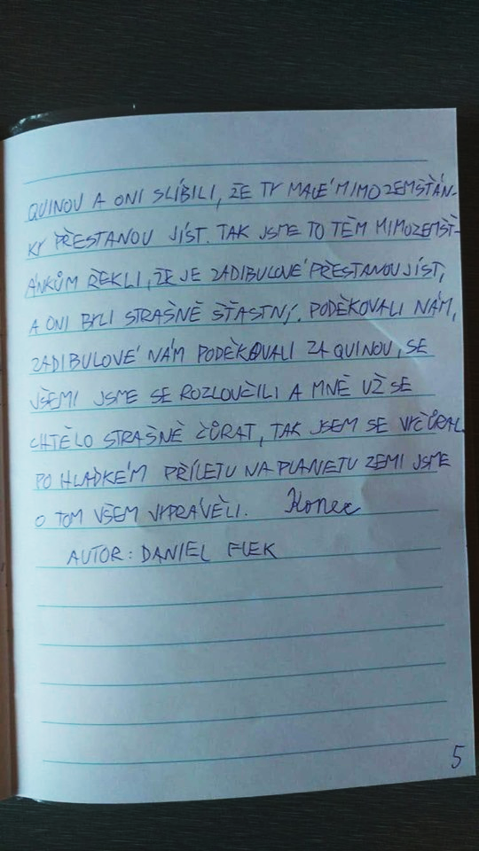

Milý Danieli,

Tvůj sloh je velmi zábavný a nápaditý. Příběh splňuje vlastnosti žánru fantasy – konkrétněji bych ho zařadila do sci-fi. Ve sci-fi má příběh často něco společného s vesmírem, objevují se tam nové technologické či přírodní zvraty. Výborně! Vypravování mělo nějaký úvod, zápletku i zakončení, bylo chronologické (postupně jak šel čas) a srozumitelné. Nápad s vesmírným jídlem – quinoou mi přišel vtipný. V textu se také nevyskytují pravopisné chyby, dokonce i čárky jsou správně.

Napíšu Ti ale také, co bys mohl v zlepšit až zase budeš psát nějaký sloh. Ve vypravování se sice může používat i přítomný čas, ale měl by se tím pádem udržet po celou dobu vypravování. Ty jsi měl ze začátku přítomný, později jsi ale přešel na minulý.

To, že se jmenuješ Daniel Flek, by se spíše hodilo napsat až k části, kde rodina diskutuje, kdo udělá první na Měsíci flek. Na začátku je to trochu zbytečné. Jméno sestry je originální, ale mohl jsi i vysvětlit, proč jsi tak sestru pojmenoval – čtenáře by to určitě zajímalo.

Uvozovky: V českém jazyce se píšou uvozovky před slovem či větou dole, a za slovem či větou nahoře. Takové, které jsi použil u slova „kuchyně,“ se používají v jazyce anglickém. Někde Ti také chyběly – správně by to mělo být takto: Tak na ně táta zavolal: „Kdo jste? Nebojte se mě!“ Říká se tomu přímá řeč, ale možná se to budete teprve učit.

Množné číslo od slova nepřítel je nepřátelé, slovo nepřítelé ve spisovné češtině neexistuje.

Děkuji za zaslaný sloh a přeji, ať máš chuť se v psaní stále zlepšovat 😊

Markéta, studentka druhého ročníku Učitelství pro I. stupeň PedF UK

1. 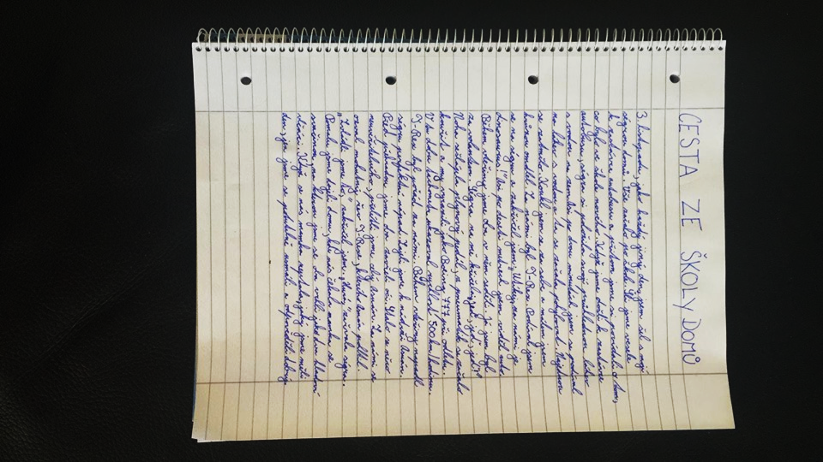**Cesta ze školy domů**

Milý Adame,

Tvůj sloh je velmi zábavný a nápaditý. Splňuje požadavky žánru fantasy – obsahuje nereálnou postavu z dávné minulosti (T-Rex) a odehrává se ve fantazií pozměněné realitě. Příběh je napínavý a dobrodružný, má úvod, zápletku i zakončení.

Věty jsou srozumitelné, avšak v jedné větě byl trochu přehozený pořádek slov, srozumitelněji by znělo: Během vteřiny jsme v něm oba seděli. Jinak chválím za pravopis, jsou správně čárky i uvozovky, kromě úplně posledního slova Tvého slohu. Tam uvozovky chybí – to, že jste odpověděli mamce, je přímá řeč, správně by tedy bylo: …a odpověděli „dobrý.“ Líbila se mi také bohatá slovní zásoba.

Děkuji za zaslaný sloh a přeji, ať máš chuť se v psaní stále zlepšovat 😊

Markéta, studentka druhého ročníku Učitelství pro I. stupeň PedF UK

1. **Kouzelný náhrdelník**

**KOUZELNÝ NÁHRDELNÍK**

Ahoj, já jsem Mia. Žiju s mamkou Magdalenou, taťkou Petrem a psem Barbáskem. Je to velký zlatý retrívr. Právě jsme se přestěhovali na Grand Canaria. Chodím do nové školy, nikoho tu neznám a nikdo ani mě. Zatím tady nemám žádné kamarády kromě Barbase. První den ve škole byl vážně hrozný, ve škole se malovala stěna a na mě spadl kbelík barvy. Všichni se mi smáli a fotili si mě. Myslím, že jsem vážně neudělala dobrý první dojem. Bylo mi z toho moc smutno, a tak jsem šla po škole aspoň s Barbáskem na procházku, abych přišla na jiné myšlenky. Hodila jsem Barbasovi klacek, ale spadl do vody. Barbásek místo klacíku vytál nějaký náhrdelník. Byl takový modrý, blyštivý, svítivý, prostě vypadal kouzelně. Dala jsem mu ho na krk a on se v tu ránu proměnil v člověka. Užasla jsem. „Co se to stalo Barbásku?“ „Nehafvím, já jsem člohafjek?“ „Jéééé, super, ty ses člověk. Budu ti říkat Bruno, souhlasíš?“ „Haf jo.“ „Myslíš Barbásku, teda Bruno, že bysme mohli mamce a taťkovi říct, že si můj kamarád ze školy, aby jim to nepřišlo divný?“ Večer, když si dohráli, sundala Mia Brunovi náhrdelník a byl z něj zase pejsek.

Druhý den ráno šla Mia do školy. Barbásek ji doprovázel jako každý den. Po cestě potkali veverky. Barbásek na ně vrčel, štěkal a zběsile je honil kolem stromů. Když zrovna probíhal kolem Miy, dala mu na krk náhrdelník a on se hned proměnil v člověka. „Bruno, co blázníš, proč je takhle honíš?“ „Jsou to ďábelští tvorové, snaží se zničit planetu zemi.“ odvětil Bruno. „Ale Bruno, vždyť to jsou jen obyčejné veverky.“ Mia s Brunem přišli do školy. Bruno ve škole dělat skopičiny, všem to přišlo vtipné a Bruno se stal hned školním oblíbencem. Díky tomu si i Mia brzy našla kamarády, protože byla jeho nejlepší kamarádkou.

O týden později.

Když chtěla Mia jako obvykle vyzvednout Bruna po vyučování ze školy, Bruno nikde nebyl, nikdo o něm nevěděl, ani ho neviděl. Mia přišla s brekem domů, že se jí ztratil Barbásek. Taťka ji začal uklidňovat, že má Barbásek na sobě čip, díky kterému ho najdou. Hned se šli podívat, kde je a zjistili, že je ve staré, zpustlé, nefunkční továrně. Mia s rodiči skočili do auta a rozjeli se směrem k továrně. Jakmile dojeli na místo, otevřeli velké plechové dveře a uviděli Bruna, jak je pověšený za nohy hlavou dolů. „Chudáčku Barbásku!“ vykřikla Mia. Rodiče byli úplně zmatení, co se to děje? Vždyť to není Barbásek, ale její kamarád Bruno. Bruno byl v obklíčení veverek. Šéf veverek jménem Burák zařval: „Co tady dělají tvoje posily, jak se sem dostaly? Vždyť jsem Tě varoval, ať sem nikoho nevoláš. To je tvoje poslední hodina!“

Tak ten Barbásek měl pravdu, že to jsou ďábelští tvorové, a já mu nevěřila. Zeptala jsem se: “Proč ho tady držíte, nic vám neudělal, co po něm chcete?“ Burák zaburácel: “Potřebujeme dračí talisman třetí generace Chrlijáků. Je poslední ve vesmíru, který nám chybí, abychom zprovoznili drťozem a mohli se dostat k největším a nejlepším a nejšťavnatějším ořechům, které jsou ve středu země.“ „Co mám teď udělat?“ pomyslela si Mia. Neváhala ani chvilku, bleskurychle přiskočila k visícímu Brunovi, strhla mu z krku náhrdelník a praštila s ním o zem. Náhrdelník se roztříštil na milion malých kousků a Bruno se proměnil zpátky v Barbáska. Veverky začaly pištět a vřískat. „To je náš konec! Nikdy se nedostaneme k našemu největšímu, nejlepšímu a nejšťavnatějšímu pokladu.“ A zbaběle utekly. Rodiče odvázali Barbáska. Mia byla na jednu stranu hrozně šťastná, že je vysvobozený a na druhou stranu strašně smutná, že už nikdy neuvidí svého nejlepšího kamaráda Bruna.

A od té doby se říká, že pes je nejlepší přítel člověka ☺.

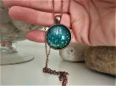   

Milá Julie,

u příběhu jsi sice nenapsala, jaký je to žánr, ale soudím, že je to taková moderní pohádka. Dějí se tam nadpřirozené věci, má šťastný konec a obsahuje i takové poselství nakonec. Možná by se hodilo ještě dodat, že si Mia nakonec nějakého kamaráda našla – pro čtenáře by to jistě bylo veselejší a více zakončené. Ale je i možné, že by to mohla být třeba jedna kapitola z knížky, a v dalším pokračování by si Mia kamarády našla a mohla by zažívat další dobrodružství.

Příběh je velmi nápaditý, má úvod, zápletku i zakončení. Řeč Barbáska jako člověka je vtipná.

Napíšu Ti ale také, co bys mohla v zlepšit až zase budeš psát nějaký sloh.

V textu nejsou žádné pravopisné chyby, kromě malinkých překlepů a několika uvozovek. V českém jazyce se píší uvozovky před slovy dole, a uvozovky za slovy píšeme nahoře.

*„Co mám teď udělat?“ pomyslela si Mia.* -správně

*“Proč ho tady držíte, nic vám neudělal, co po něm chcete?“* - chybně (takto se píší třeba v angličtině)

V přímé řeči v prvním odstavci bys také mohla použít více uvozovacích vět, je to tak pro čtenáře srozumitelnější. Například: …*vykřikla Mia*, nebo …*Barbásek přitakal*…,.

Příběh jsi začala psát v první osobě, ale na konci prvního odstavce jsi přešla do osoby třetí. Čtenář by z toho mohl být zmatený, proto je lepší držet se po celý příběh v jedné osobě (gramatické) a neměnit je.

Děkuji za zaslaný sloh a přeji, ať máš chuť se v psaní stále zlepšovat 😊

Markéta, studentka druhého ročníku Učitelství pro I. stupeň PedF UK